Régulation de l’expression des génomes
Au cours du développement embryonnaire, certains gènes vont être actifs.

Introduction
Expression plus ou moins spécifique de certains gènes (par exemple : juste à l’embryogenèse). Ces gènes contrôlent le cycle cellulaire (prolifération), ils peuvent être antagoniste (gènes oncogènes et anti-oncogènes), ils contrôlent la voie métabolique, et ils sont exprimés en réponse à un stimulus (hormone).
Un gène est activé quand il va produire de plus en plus de protéines. Un gène activé est un gène capable de produire une protéine.
ADN ARNm Protéine
Il y a 2 manières d’augmenter un taux de protéines, soit en augmentant la quantité d’ARNm, soit en augmentant les capacités de traduction d’un ARNm.

Nomenclature de la Transcription
RNA pol
5’ +1 3’
+
Brin - matrice
3’ 5’
AUG Stop ARNm +
5’ 3’
ARNm commence par un nucléotide, ce n’est jamais lui qui est le site d’initiation de la synthèse protéique. Elle commence toujours à l’intérieur par un AUG. Le codon Stop n’est jamais non plus à la fin. On définit alors la séquence codante, traduite en protéines, elle ne couvre pas la totalité de l’ARN messager. On parle alors d’ARN 5’ non traduit et d’ARN 3’ non traduit. La taille de ces régions varie.

Notion générale
L’activité génique, c’est la production d’ARN messager par la RNA polymérase.
C’est le eucaryotes, la RNA polymérase se positionne sur l’ADN en un endroit bien précis : le promoteur. Elle ne se fixe jamais toute seule sur l’ADN.
// Vérifier TD reg, fixation RNA possible mais n’importe où ?
Plus une RNA polymérase reconnaît facilement un promoteur, plus il y aura production d’ARNm et plus il y aura de protéines. L’augmentation des ARNm n’est pas due à une augmentation de la vitesse, mais de la spécificité de fixation, du recrutement de RNA polymérase. La RNA polymérase n’est pas capable de reconnaître l’ADN, mais ce sont des facteurs régulateurs qui reconnaissent l’ADN. S’ils sont présents, la RNA polymérase va pouvoir se fixer, et elle va alors fonctionner. Si les facteurs régulateurs ne sont pas présents, la RNA polymérase ne peut pas fonctionner.
Ces facteurs régulateurs sont séparés en 2 classes, les facteurs généraux et les facteurs spécifiques. Pour avoir l’initiation de la transcription, il y a toujours association de facteurs. Il y a les facteurs spécifiques, les généraux, et la RNA polymérase qui reconnaît ces facteurs généraux.
+1

La structure chromatinienne est l’ADNg. C’est quelque chose de connu, qui a été étudié dans le passé, et qui revient à la mode. C’est un point de contrôle de l’activité du gène.
Un autre point de contrôle est le contrôle transcriptionnel, par la production plus ou moins importante de transcrit primaire (pré-ARNm).
La maturation, l’épissage, consiste à éliminer les introns pour ne garder que les exons. Elle ne se fait pas de manière automatique, elle est contrôlée, par les pré-ARNm. On obtient alors l’ARN mature.
Le contrôle du transport, au niveau du noyau, se fait par la cellule, qui peut retenir l’ARN mature, l’empêcher de sortir, pour empêcher la fabrication des protéines. On n’étudiera pas ce point.
Une fois dans le cytosol, l’ARN est théoriquement prêt à être traduit. On peut produire plusieurs protéines à partir d’un ARNm. Donc plus la durée de vie de l’ARNm est longue, plus on pourra produire de protéines. Donc la stabilité de cet ARNm est très importante, la cellule est capable de contrôler la stabilité des ARNm.
Un point de contrôle se fait au niveau de la traduction, c’est un deuxième gros point, après la production d’ARNm. Il est très important.
Le dernier point, est le contrôle de l’activité protéique, il faut qu’une protéine soit maturée pour avoir une activité, sa maturation est très contrôlée.
Tous ces points de contrôles font varier le taux de contrôle.

Structure chromatine

Rappel

Nucléosomes
L’ADN est trop long, il faut le condenser. Le premier niveau est la présence de protéines histones, qui forment des nucléosomes, avec l’ADN. La molécule d’ADN est fragile, elle doit être protégée, c’est aussi ce que font les histones. Chez les eucaryotes, on trouve les histones, mais aussi des protéines non histones. Un nucléosome est une structure octamérique, composée de 4 types d’histones : H₂A, H₂B, H₃ et H₄. On les appelle les histones nucléosomiques. Elles sont très nombreuses, on compte 60 millions de structures par cellule, leur masse forme quasiment a elle seule la masse de l’ADN. Il y a 140 paires de bases en contact avec les histones par nucléosome. Les histones sont chargées, et peuvent interagir avec l’ADN.
L’unité de base est le nucléosome, et est en contact direct avec l’ADN. Entre 2 nucléosomes, on peut avoir entre 0 et 80 paires de bases. C’est l’ADN internucléosomique.
Il y a association étroite entre ADN et protéine. Elle vise à étudier les zones d’ADN en contact avec les protéines. Si l’ADN se fixe sur le nucléosome, elle devient plus résistante aux nucléases. La DNAase I dégrade l’ADN internucléosomique. Cette nucléase sert à mettre en évidence l’interaction ADN-protéine.
H₁ H₃ H₄ H₂A H₂B

C’est un premier degré de compactage de l’ADN.

Ordres supérieurs
Pour plus compacter ces structures, il faut les rapprocher, et ainsi compacter les nucléosomes les uns par rapport aux autres. C’est la protéine H₁ qui est responsable de cette compaction.
Le niveau supérieur consiste à enrouler ces nucléosomes, en les faisant tourner, pour ainsi former une hélice. C’est la chromatine de 30 nm.
Il faut encore condenser. Les protéines Scaffold, protéines de repliement, compactent encore ces structures.

La forme hétérochromatine est plus condensée, l’euchromatine est relâchée.
La dernière compaction est la forme mitotique, les chromosomes prennent leur forme.

Niveaux

Niveaux de nucléosomes
On peut imaginer que les nucléosomes sont un frein à la transcription.
+1

Facteurs spécifiques gênés par les nucléosomes. Les facteurs spécifiques peuvent déplacer et déstabiliser les nucléosomes.

Les nucléosomes sont déplacés, les facteurs généraux peuvent alors se fixer.

La RNA polymérase n’est pas gênée par les nucléosomes.
Le nucléosome est donc un frein à la transcription en empêchant les facteurs généraux, mais une fois qu’ils sont fixés, il n’est plus frein. La RNA polymérase n’est pas gênée.

Niveaux d’ordres supérieurs
Au niveau des structures d’ordres supérieurs, l’euchromatine sert à une transcription plus active que l’hétérochromatine, car elle est moins condensée.
Les chromosomes polyténiques se trouvent dans les glandes salivaires, il y a plusieurs copies de chaque chromosome.
Quand les chromosomes sont empilés, certains endroits sont plus lâches : les nodules.

En marquant l’ARN à l’uridine tritiée, on remarque la présence d’ARN dans ces nodules.
Le gène ADE 2 de levure est actif, s’il forme des cellules blanches, et inactif s’il forme des cellules rouges. La position de ce gène est très importante pour son activité.
Le gène white de la drosophile détermine la coloration des yeux. Le gène sauvage est w⁺, et les yeux sont rouges.
w⁺ w⁻ w⁻
Hétérochromatine
Si sa position change, le gène est inactivé. C’est un effet de position.
Le gène globine : Dans une cellule qui n’exprime pas de globine, et que l’on fait agir la DNase I, elle fonctionne mal, la zone est protégée, elle est hypercompactée. On est dans une région d’hétérochromatine. Dans les globules rouges, on a une sensibilité à la DNase I, qui montre une décompaction de la chromatine. Ces variations se font dans un même organisme, mais dans des cellules différentes.
La présence de la séquence LCR permet la décompaction de l’hétérochromatine dans les cellules.
Les patients qui n’ont pas la séquence LCR présentent une thalassémie grave.
Entre euchromatine et hétérochromatine, il n’y a pas que des différences structurales, il y a aussi des différences biochimiques.
H₁ est moins fortement liée à l’ADN dans les protéines actives que dans les protéines inactives. H₂b-P est moins phosphorylée dans les protéines ? que dans les protéines ?. H₂a est plus présent dans les protéines inactives que dans les actives. Les HMG (histones) se lient au nucléosome de manière différente si la protéine est active ou inactive, plus ou moins associée au LCR. Il y a des différences d’acétylation, de méthylation des histones. Ce sont 2 choses différentes. On parlera de l’acétylation.

Acétylation des histones
Concerne les histones nucléosomiques : H₁, H2a, H2b, H3 et H4.
+
+ permet une bonne fixation à l’ADN
+ : charge + car présence de lysine
Nucléosome

Acétylation des histones : perte des charges +, système beaucoup plus lache, interaction avec d’autres protéines. La DNase I peut couper.
Le nucléosome décétylé est chargé positivement, a une interaction forte avec l’ADN, et il n’y a pas d’interaction avec d’autres protéines. La DNase I ne peut pas couper.
HAT : histone acétylase transférase
HDAC : histone déacétylase
Ce sont des groupes d’enzymes.
HAT acétyle des histones et favorise l’expression de l’ADN (car il y a moins d’interaction ADN/histones).
Remarque : dans les cellules tumorales, le niveau d’acétylation est perturbé, et celui de déacétylation aussi.
HAT et HDAC peuvent agir très précisément sur un gène donné par exemple.
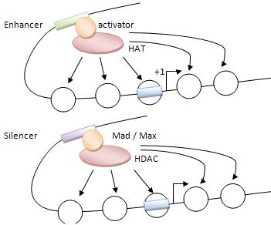

Méthylation de l’ADN
On sait que la méthylation est impliquée dans l’embryogenèse. Elle est liée à une modification de l’expression de gènes.
Elle ne concerne qu’une base, la cytosine, qui peut subir une méthylation sur le carbone 5, et devenir une méthyl-cytosine. Cette méthylation est irréversible. Elle ne se fait pas au hasard, elle n’apparaît que sur des doublets CG. Il faut cette séquence CG pour qu’il y ait méthylation. C’est une transmission héréditaire. Mais lors de la réplication, on ne peut pas incorporer de méthyl-cytosine. Donc il y a un programme de méthylation qui doit exister pour que cette modification soit héréditaire. Elle doit donc se faire après la réplication. Ces réactions se font grâce à des méthylases, et plus précisément des méthylases d’entretient. Le brin fils est méthylé uniquement si le brin père l’est aussi.
5’ AACGTACGTA 3’
3’ CCGCATGCAT 5’
Les méthylases ne vont méthyler le C d’un brin que si celui de la séquence du brin opposé l’est aussi.
Cette méthylation est spécifique des vertébrés.
Si on injecte un ADN non méthylé à une cellule, celui-ci va devenir méthylé. Il faut cependant que ce soit une cellule œuf.
La conséquence de la méthylation de l’ADN dans l’expression des gènes : la méthylation provoque la répression des gènes. Un gène méthylé sera inactif.
L’absence de méthylation est liée à une absence de répression génique. C’est ce qu’on appelle le « gene silencing ». C’est un phénomène essentiel. Il a été montré que la méthylation est nécessaire parce qu’elle apporte une répression totale d’un gène. Chez les vertébrés, il faut un niveau de contrôle supplémentaire par rapport aux invertébrés. Si un gène doit être inhibé, il doit l’être complètement. La méthylation coupe l’activité génique résiduelle, il n’y a pas de fuite de promoteur. C’est la fonction essentielle de la méthylation, assurer un contrôle total.
La méthylation n’est pas distribuée au hasard par rapport à l’organisation d’un gène. Elle se fait au niveau de l’initiation de la transcription, au niveau des séquences régulatrices. C’est là qu’on trouve le plus de doublets CG. C’est là qu’on a un maximum de méthylation. C’est tellement localisé que, il y a 20 ans, pour repérer un gène, on repérait les séquences riches en CG.
La maladie de Rett est une maladie grave qui provoque un gros retard mental, qui est un défaut au niveau des protéines recrutées pour bloquer le gène.
La méthylation est propre à un individu. Hors elle est héréditaire. Donc si elle est héréditaire, la méthylation d’un individu doit dépendre directement de ses parents. Au moment de la fécondation, il y aura déméthylation de l’ADN. Elle a lieu avant la fusion des noyaux, lorsque l’ovule et le spermatozoïde sont encore séparés.

Méthylation et évolution
La base de l’évolution c’est la mutation, qui fait apparaître de nouveaux caractères. Les méthylations se font sur les CG. Pourquoi les CG sont-ils dans les séquences régulatrices. C’est lié aux systèmes de réparation : la 5-méthyl-cytosine est reconnu comme un nucléotide anormal. D’un autre coté, on sait que les nucléotides subissent des accidents, et notamment des désaminations. La cellule produit alors un uracile, qui est incompatible avec de l’ADN. Donc la cellule veut éliminer le U, et mettre un C à la place.
La 5-méthyl-cytosine peut subir des désaminations. Si on a des désaminations, on passe d’une 5-méthyl-cytosine à une thymidine. La différence est que T entre dans la composition de l’ADN. Donc statistiquement, on va revenir soit vers le C, soit vers un T, puisqu’on a alors un appariement GT. Accumulé sur des millions d’années, on est passé de doublets CG à des doublets TG. Dans le génome, le nombre de CG diminue. Pourquoi dans les régions régulatrices ce nombre de CG n’a pas diminué ?
Parce que ce système présente une pression de sélection très importante. On les appelle îlots CG.
  - Aspect technique
Le gène étudié est-il méthylé ? Comment mettre en évidence la méthylation ? Ce n’est pas le séquençage qui va nous le dire. Les études physico-chimiques sont très difficiles à réaliser.
Il nous faut une sonde. On prend l’ADN génomique, on le coupe par des enzymes de restriction.
On repère les îlots CG, grâce à des enzymes de restriction sensibles à la méthylation, soit l’enzyme ne coupe pas si l’ADN est méthylé, soit elle ne coupe que s’il y a méthylation.

Structures anormales
Il y a 2 types d’anomalies :
- L’amplification génique (amplification localisée d’un chromosome)
- Les aberrations chromosomiques (ex : translocation réciproque, chromosome de Philadelphie)

Régulation transcriptionnelle

Facteurs généraux
RNA pol II : ne se fixe pas directement sur l’ADN, besoin de facteurs de transcription.
Cellules d’initiation de transcription : RNA pol II + facteurs de transcription.
La cellule d’initiation est un point essentiel de la régulation de la transcription. C’est la même pour toutes les cellules et tous les gènes. On parle de facteurs généraux de régulation + RNA pol B.
Le site de fixation est le promoteur.
L’es autres activités sont liées aux ARNt et aux ARNr (20 à 40%).
La RNA pol II fait 500 kDa, elle est composée de 10 sous-unités, et on ne sait pas la synthétiser, il nous manque des composants. 3 des sous-unités sont identiques à la RNA polymérase bactérienne.
Une sous-unité : DCT : domaine C-ter de la plus grosse sous-unité de la RNA polymérase.. C’est un domaine formé d’une 50 aine de répétitions de 7 acides aminés. Elle est riche en sérine thréonine. Ce sont des acides aminés phosphorylables. C’est une région sujette à une phosphorylation importante. Elle peut être hyperphosphorylée. Elle joue un rôle dans la transcription des gènes et dans l’épissage.
Il existe d’autres RNA pol de mitochondries qui sont plus proches des ARN polymérase bactériens.
Sans promoteur il n’y a pas de gène.
Si l’on clone un gène avec son promoteur et qu’on introduit cette structure dans une cellule eucaryote, le promoteur est alors fonctionnel, il est capable de former un complexe d’initiation. On peut aussi remplacer le gène à la suite du promoteur par une séquence, et si la séquence est celle d’un gène, une protéine sera formée. Le promoteur a donc une action indépendante de la séquence suivante.
Le gène reporteur remplace le gène normal, et la quantité de protéines est directement liée à l’efficacité du promoteur, qui produit des ARNm. Si le promoteur est 2 fois plus actif dans une condition que dans une autre, il y aura production de 2 fois plus de protéines.
L’intérêt pour l’expérimentateur est de pouvoir repérer où est localisé le promoteur sur la séquence. Pour cela, on fait des délétions dans le gène, on raccourcit la séquence, on garde intact le gène reporteur, et on regarde si l’activité du gène reporteur est toujours présente.
C’est une démarche classique.
Le promoteur est composé de la TATA box, qui fait 20 à 30 paires de bases. Sa séquence est :
T A T A A_{T} A
82 97 93 85 63₃₇ 88
C’est la séquence la plus respectée.
Elle n’est pas obligatoire dans tous les promoteurs (1/2).
La RNA polymérase est recrutée par les facteurs généraux, donc on va voir comment eux reconnaissent l’ADN. Les protéines qui font partie de ces complexes de transcription sont appelés TF_{IIx}. Les TF_{IIx} sont les facteurs généraux.
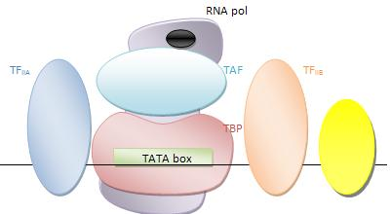
TF_{IID} est le premier facteur qui se fixe à la TATA box, il est constitué de TBP (TATA binding protein) et de TAF (TBP associated factor).
La TBP se fixe dans les petits sillons de l’ADN. C’est important parce que ça génère une tension importante dans l’interaction entre TBP et ADN. L’ADN va alors se courber, ce qui aura pour effet de faire un relâchement sur les parties extérieures, ce qui va permettre une interaction plus facile avec d’autres protéines.
Ce premier complexe permet le recrutement d’un 2ème complexe protéique qui est TF_{IIA}, qui vient se fixer en amont par rapport à la TF_{IID}. Elle va augmenter la protection de l’ADN vers l’arrière. On a un point d’encrage, et on met ensuite en place des éléments qui vont protéger l’ADN.
Ensuite, TF_{IIB} vient pour protéger l’avant.
Ce complexe est alors prêt à recevoir la RNA polymérase, mais celle-ci doit être activée par TF_{IIF}, qui prend en charge la RNA polymérase. Elle a une fonction hélicase, dont une semble être apportée par une sous-unité de TF_{IIF}. L’autre sous-unité, RAP₃₈ a une homologie avec le facteur σ, donc il semble que RAP₃₈ entre en contact avec l’ADN, et permet la fixation.
TF_{IIE} Protège aussi.
TF_{IIH} a une activité hélicase et une activité kinase, elle participe à la mise en place de la RNA polymérase, elle participe à la phosphorylation du domaine DCT de la RNA pol, ce qui est indispensable pour la fixation.
TF_{IIJ} a un rôle pas obligatoire.
RNA démarre alors son action, avec TF_{IIH}, mais le complexe reste en place.
Tous les promoteurs n’ont pas de boite TATA, mais ils vont quand même fixer les mêmes promoteurs généraux. La fixation se fait de la manière suivante :
Quand la TATA box n’est pas présente, le TBP ne reconnaît pas TATA box, mais les facteurs TAF vont reconnaître l’ADN. La fixation du complexe peut être indépendante de la TBP. La différence, ici, est que les ARN seront plus flexibles quand aux sites d’initiation de la traduction. Les TAF se fixeront moins précisément. La TATA box permet donc une fixation plus précise.
Elle n’est donc pas obligatoire, mais d’autres éléments de séquence de l’ADN vont intervenir pour fixer les facteurs de transcription. On a par exemple la CAAT box, la GC box, la séquence appelée octamère.
Ces éléments ont des sites de fixation plus flexible, et plus en amont que le site de fixation de la TATA box (-20 à -30). Ils peuvent se fixer jusqu’à 200 paires de bases en amont. Ce sont des éléments présents dans des gènes précis, ils vont fixer dans des facteurs, par exemple la GC box fixe le facteur Sp1 qui permet de préparer l’ADN à recevoir les autres facteurs.
Si l’on mute ces facteurs, le taux de transcription baisse, ce sont des facteurs activateurs de transcription.
Ces facteurs généraux se trouvent sur la majorité des gènes, et donc on peut penser que les gènes se ressemblent en termes de régulation. Il n’en est rien, ce système induit des spécialisations. C’est un phénomène combinatoire.
Le virus SV40 a un promoteur qui présente 5 CG box. Un autre (TK) présente la séquence promotrice suivante :
Octamère CAAT TATA
GC box Sp1
H₂B présente :

Chaque promoteur crée un environnement différent.
Ces éléments recrutent des facteurs. Ce sont tous des facteurs de type activateur. Certains éléments fonctionnent à l’envers, ils sont répresseurs, et ils vont empêcher la reconnaissance des facteurs généraux. Elles sont beaucoup plus rares.
Les enhancers, par rapport à ces séquences qui sont proches du +1, peuvent se trouver à des distances très élevées du +1, de 100 à plusieurs milliers de paires de bases. Ils vont recruter des protéines, qui vont agir sur l’efficacité de recrutement des facteurs généraux. Ce sont des facteurs essentiels, si on les élimine les taux changent fortement. Ces séquences peuvent être à l’arrière ou à l’avant du gène. Elle fonctionne dans un sens comme dans un autre, on peut la retourner, alors que les autres séquences ne fonctionnent que dans un sens. On dit que les promoteurs ont une activité unidirectionnelle, comme la TATA box. Les enhancers peuvent agir spécifiquement ou globalement, suivant le cas.
Chaque gène doit avoir un niveau supplémentaire de contrôle, plus spécifique. On introduit une nouvelle fonction : les facteurs spécifiques.

Facteurs spécifiques
Le nombre de facteurs spécifiques est très important. Nous allons en voir un exemple. Ils sont propres à un gène. Ils sont les plus importants pour le gène, ce sont eux qui initient la transcription.
Nous prendrons le gène de la Métallo-Thionéine (MT-1), il s’exprime quand les animaux sont intoxiqués aux métaux lourds. Il n’est exprimé que quand il y a contamination.
Il présente le promoteur suivant :
MRE

La protéine spécifique aux séquences MRE active ces séquences, qui vont permettre l’expression du gène.
GRE

Une autre séquence, GRE (glucocorticoïd repressiv element), fixe des protéines qui sont produites en cas de présente de glucocorticoïdes. Elle active alors la transcription par recrutement des facteurs généraux.
Différentes voies d’activation des gènes : SRE (sérum responsive element).
Pour activer un gène, il faut recruter les RNA polymérase. Le premier élément est le facteur spécifique. Pour que le gène soit exprimé, il faut qu’il ait des séquences spécifiques qui reconnaissent une protéine spécifique. On a une voie de signalisation qui va reconnaître un facteur spécifique. Ces facteurs vont reconnaître les protéines spécifiques quelque soit la structure.
Les FG sont incapables de se fixer seuls, il faut que les FS se fixent, et changent la conformation de l’ADN pour que les FG se fixent. Il y a toujours interaction physique entre les facteurs.
Les FS doivent être activés, alors que les FG sont toujours présents. Mais les FG ne sont fonctionnels que si les FS sont activés.
Comment sont-ils activés ?

Mode d’activation des F.T.S.
Un facteur de transcription, à l’état inactif, n’est pas présent. Pour passer à l’état actif, il faut qu’il soit synthétisé. Donc il est inactif quand il n’y a pas de protéine, et la production de la protéine entraine l’activation. Ce sont des homéoprotéines.
Il est aussi possible que le facteur soit présent à l’état inactif, dans le cas où il n’est pas phosphorylé, et qu’il devient activé quand il se phosphoryle, grâce à une kinase+P. Une phosphatase le désactive.
Dans le cas où le facteur est fixé à une membrane, il peut être inactivé car fixé. Pour l’activer, il faut qu’une partie du facteur soit clivée, libérée, et que cette partie détachée aille se fixer à l’ADN.
Ils peuvent être aussi fixés à un inhibiteur pour l’inactivation. Quand ils s’activent, l’inhibiteur est libéré et séparé du FT, qui va aller se fixer sur l’ADN.
Enfin, le changement de partenaire, dans lequel une protéine est associée à un inhibiteur, permet l’activation, le FT se sépare de l’inhibiteur, il se fixe à une protéine, et ce complexe va se fixer à l’ADN.
Ces étapes sont les dernières de la voie de signalisation.
Les NFκB sont des facteurs de transcription impliqués dans la synthèse des immunoglobulines. Ils permettent l’activation des gènes des IG.
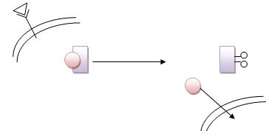
Il n’y a pas de changement de structure des NFκB, mais simplement un démasquage.

Facteurs de transcription – domaines de liaison à l’ADN
Tous ces FT appartiennent à un petit nombre de familles selon le type de domaines d’interaction entre protéine et ADN. C’est important d’un point de vue pharmacologique. Nécessité d’une compatibilité parfaite entre protéine et ADN (Liaisons faibles, H, hydrophobes…). La multiplicité des liaisons fait leur force. Il y a reconnaissance du grand sillon de l’ADN.
TBP est un des seuls facteurs de transcription qui reconnaît le petit sillon.
Le premier motif de reconnaissance de l’ADN est appelé :

Hélice-tour(=coude)-hélice (helix-turn-helix)
Le model est simple. On ne parle que de la structure du domaine de liaison à l’ADN, il est très petit par rapport à la taille de la molécule. Les 2 hélices sont maintenues avec un nombre de tour constant. Ce coude donne une structure très rigide.
Par exemple, on a les protéines à homéodomaine, impliquées dans la différenciation cellulaire.
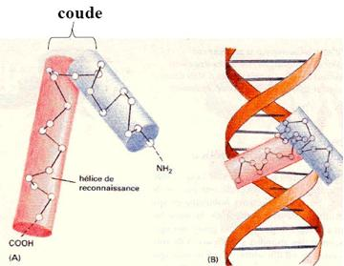

Hélice-boucle-hélice (helix-loop-helix)
La longueur du fragment entre les 2 hélices est plus importante : il a plus de flexibilité entre les 2 hélices. Ces domaines ne fonctionnent jamais seuls mais sont en forme de dimères.
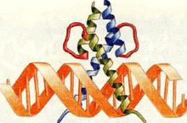
Une des 2 hélices s’insère dans l’ADN, et l’autre existe en dehors. Les hélices externes interagissent entre elles.
Si les deux facteurs de transcription sont la même molécule on parle d’homodimère. Si les 2 protéines sont différentes, on parle d’hétérodimère.
Dans le cas de la différenciation musculaire, le facteur myo D est très important, il induit la différenciation en cellules musculaires. Cette différenciation requiert l’activation d’une hélice spécifique, les FT sont à domaine HLH.
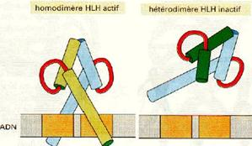
Cette protéine interagit avec une autre (E12) qui a un domaine HLH. La cellule s’engage dans la différenciation musculaire, en emmenant myo D.
Dans les cellules non différentiées, on a une autre protéine, la protéine Id, qui possède un motif HLH, qui permet la dimérisation avec myo D. Par contre, l’autre hélice α n’est pas capable d reconnaître l’ADN, il n’y a donc pas de reconnaissance fonctionnelle, myo D ne peut pas induire la différentiation fonctionnelle.

Doigts de zinc
Dans le domaine de reconnaissance à l’ADN, il y a toujours un zinc présent. Le nom de doigt vient de la représentation schématique.
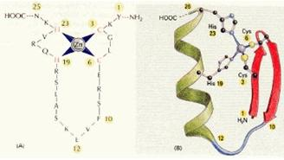

Cys2-His2
Cys-X₂₋₄-Cys-X₃-Phe-X₅-Leu-X₂-His-X₃-His
La structure est stabilisée par une doigt de zinc puis entre 2 cys et 2 his.
Le nombre d’acides aminés peut être différent entre 2 doigts de zinc. On ne descend jamais en dessous de 2 motifs.
Ce système fonctionne de la façon suivante : on a un axe de symétrie, une partie est en hélice α, l’autre en feuillet β. Cette structure permet le contact avec l’ADN, l’hélice α se fixe dans le grand sillon et le feuillet β sort de l’ADN.
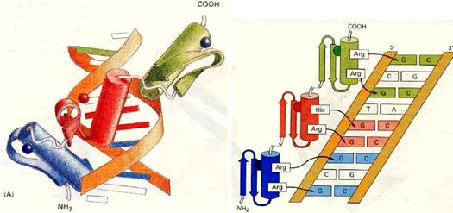

Cys2-Cys2
Ici, les facteurs de transcription concernent les hormones glycocorticoïdes. Chaque domaine constitue une hélice α.

Fixation de l’ADN

Dimérisation
C
C
C
C
C
C
Zn Zn
C
C

Domaine zipper
Les domaines sont très proches l’un de l’autre. Le motif est simple. Il combine les 2 fonctions, reconnaissance de l’ADN et domaine de dimérisation.
//voir schéma photo

Technique de gel retard
On synthétise une petite séquence d’ADN marqué au phosphore 32, que l’on va faire migrer, on fait donc une autoriadiographie. On le mélange à une protéine isolée, pour savoir si elle s’y fixe. La protéine est fixée à l’ADN, le nombre de protéines diffère par ADN.
De plus en plus de facteurs sont connus, en pharmacologie, le mieux serait de prédire la molécule pouvant interagir avec l’ADN.

Répresseurs
Ce sont des FT négatifs.
Ils peuvent avoir une séquence adjacente à la séquence activatrice, et masquer l’activateur lors de la fixation du répresseur.
Il peut aussi y avoir compétition dans la fixation du répresseur.
On peut encore avoir un répresseur qui se fixe sur le domaine répresseur et inhibe directement l’action de l’activateur fixé.
Les D-acétylases qui agissent sont des séquences qui vont changer l’interaction de l’ADN avec le nucléosome.
Chaque gène sera inhibé de façon différente.

Contrôle de la terminaison (antiterminaison)
Chez les procaryotes, on connaît des systèmes qui sont des complexes de terminaison. On pense que chez les eucaryotes, ce système existe, mais il est peu connu.

Stop Fin de l’ARNm
Il y a une flexibilité sur la fin de la transcription, mais on ne sait pas pourquoi. Ce n’est pas qu’un problème théorique, car la régulation de la terminaison a des effets sur les infections virales. Par exemple, dans le cas du HIV l’ARN polymérase devrait s’arrêter rapidement. Cependant, le virus va s’exprimer pour faire un virus à ARN, l’ARN polymérase se déplace pour transcrire le virus, et on transcrit un ARNm de plus en plus long, mais en plus, il se structure, forme une boucle, et cette boucle va se structurer, la protéine virale qui se fixe sur cette séquence est appelée séquence TAT. Elle reste alors associée au complexe de transcription. Si l’on modifie la séquence de l’ARN viral, en éliminant la partie haute, la RNA polymérase s’arrête, elle est incapable de transcrire la suite. C’est un système d’anti-terminaison. On a alors pensé que dans les gènes normaux, on avait ce même système.
Certains gènes ont ce même système, sans le TAT, mais qui se rapproche. Par exemple, on a le gène c-myc. Dans les conditions anormales, le gène est toujours activé et provoque un cancer. Dans le cas normal, la RNA polymérase transcrit continuellement, mais cette transcription est avortive, la RNA polymérase arrête la transcription. Quand on ajoute des facteurs de croissance, comme dans le système viral, vont bloquer les systèmes d’anti-terminaison, la transcription n’est plus avortive, structuration d’un système anti-terminaison, et la RNA polymérase finira son travail.
Dans le cas des HSP, on a un système du même type, on a besoin de produire ces protéines qu’en cas de choc thermique. Dans ce cas de choc, la transcription n’est plus avorté, le système est stabilisé et continue.

Modifications des ARNm

Les extrémités

En 5’ : coiffe « Cap »
En 3’ dans la séquence interne
Coiffe : ajout d’un G méthylé sur le 1er nucléotide de l’ARNm.
L’extrémité 5’ libre a toujours 3 phosphates, α, β et γ. Le G ajouté est un triphosphate, dont les phosphates sont aussi α, β et γ. L’extrémité 5’ du G est sur le phosphate α. On traite l’ARNm à la phosphohydrosylase, et on libère un phosphate. Ensuite, on traite à la guanylyltransférase, qui va ajouter des guanines sur l’ARNm. Elle ne va pas faire de liaison classique, mais elle va agir en enlevant les β et γ du G, et en liant l’α de la guanine sur l’ARNm. Cependant, la guanine est à l’envers par rapport à un nucléotide normal, puisque c’est une liaison 5’-5’.
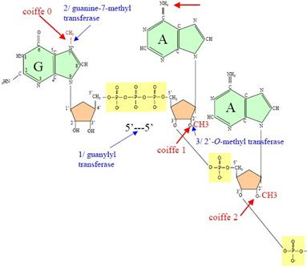
Cette première méthylation a bien lieu, dans tous les cas.
Des modifications ultérieures peuvent apparaître, comme l’addition éventuelle de méthyles supplémentaires. Par exemple, ici on peut avoir la coiffe 1 par exemple, qui se fait sur le NH₂ et sur le O⁻. Si cette coiffe 1 se met en place, on pourra avoir la coiffe 2 à la suite.
La coiffe est obligatoire car elle a 2 fonctions essentielles. Les ARNm sont très sujets aux attaques par les RNA nucléases. La coiffe diminue l’attaque, les ARN sont beaucoup plus stables, beaucoup moins dégradés que sans coiffe. C’est un mécanisme de protection, un élément de stabilité.
Pratiquement tous les ARN des eucaryotes supérieurs sont coiffés.
Le 2ème rôle se passe dans l’initiation de la traduction protéique. Sans coiffe, il n’y a pas de traduction. La traduction va démarrer à l’intérieur de la séquence, jamais au début. Par contre, la coiffe est indispensable pour initier cette traduction, elle est indispensable dans la mise en place du ribosome. La traduction participe au piégeage du ribosome sur l’ARNm.

En 3’ : queue polyadénylée
Elle est très importante chez les eucaryotes, elle participe à la ségrégation de l’expression. Cette queue est spécifique des eucaryotes.
Quand on transcrit un ARNm, la limite 3’ n’est pas toujours bien définie, alors que l’ARN mature aura une extrémité bien définie. La queue polyA se placera à un endroit précis, pour que les ARN aient une longueur définie.
Elle participe à la traduction de l’ARN messager. Elle permet d’amplifier la traduction.
La mise en place se fait de façon simple, elle fait appel à un complexe enzymatique.
2 séquences dans la partie 3’ traduite sont bien définies et localisées spécifiquement sur l’ARNm, une AAUAAA, et une un peu plus loin, G/U. Le site de polyadénylation se trouve entre ces 2 séquences. Finalement, cette position définit l’extrémité 3’ de l’ARN mature.
Un premier complexe multiprotéique intervient, il est appelé CPSF (cleavage and polyadenylation site factor), et il reconnaît la séquence AAUAAA. C’est un point d’encrage, et il permet de positionner un facteur CSPF, sur la séquence G/U, facteur qui ne se fixe que si CPSF est fixé. Vont alors se positionner 2 autres facteurs, CFI et CFII. Enfin, on fixe la PAP, qui va ajouter des A. CFI et CFII permettent alors une activité enzymatique qui coupe enfin entre ces séquences.
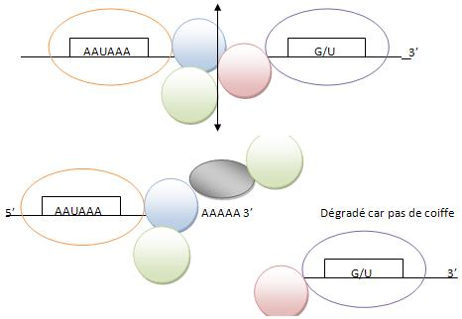
La PAP est DNA dépendante, elle ajoute des A sans se soucier de ce qu’il y a autour, elle ne peut ajouter que 10/12 A, car la queue sort du complexe dont une PAB vient et permet le recrutement d’une nouvelle PAP (phase rapide).
Elle ajoute des nucléotides sans matrice.
Une première phase, lente, ajoute quelques A, et ensuite une phase plus rapide ajoute 100 à 200 A.
L’ARN non polyadénylé est peu stable.

Epissage de l’ARNm
Considéré comme le moyen de diversifier des fonctions, et permet donc l’évolution. On considère que le nombre de gènes est de l’ordre de 30 000 alors qu’il y a beaucoup plus de fonctions protéiques, de l’ordre de 150 000. Quand on a commencé à séquencer le génome, on pensait qu’il y aurait environ ces 150 000 gènes, mais on s’est rendu compte qu’il y en avait moins. On ne peut pas exprimer le nombre de gènes par rapport au nombre de protéines. C’est la principale fonction, donc, cet épissage, qui permet la diversité des fonctions.
Les introns sont présents chez les Eucaryotes et pas chez les Procaryotes, et beaucoup plus présents chez les eucaryotes supérieurs que chez les inférieurs, donc la levure n’est pas un bon modèle.
Les introns ne codent pas pour les protéines. Les exons se retrouvent sur l’ARNm mature. Un exon ne code pas forcément pour une protéine. La traduction d’un ARNm mature ne commence jamais au début, donc une partie des premiers exons n’est pas traduite.
Les exons font en moyenne entre 100 et 300 nucléotides. Les introns ont une taille moyenne beaucoup plus élevée, qui tourne autour du kb, et certains font plusieurs dizaines de kb. Comme les exons ont une taille extrêmement restreinte, on peut supposer qu’il y a une pression de sélection sur la taille des exons. Si l’on compare les séquences dans l’évolution, on s’aperçoit que les exons sont très conservés, alors que les introns sont très variables, en séquence et en taille.
L’épissage doit être un mécanisme extrêmement contrôlé et extrêmement précis.

L’épissage doit être contrôlé au niveau du positionnement, mais aussi au niveau des introns enlevés. L’épissage doit concerner tous les introns. On doit avoir des systèmes de sauvegarde.

Mécanisme de l’excision
La première chose qu’on a faite était de regarder s’il y avait des séquences que l’on retrouvait dans tous les exons ou dans tous les introns. On a alors pu définir quelques règles :

Site d’épissage
Si 2 exons sont séparés par un intron, il va falloir faire des coupures, et au minimum 2 coupures. On a cherché des séquences spécifiques, et on a trouvé les séquences consensus. On a déterminé une règle simple : tous les introns commencent par un G et un U, et c’est la seuls chose réellement importante à l’extrémité 5’, on peut trouver A et G pour finir l’intron précédent. L’exon se termine toujours par un A et un G. On définit ainsi la règle des GUAG (GTAG), qui dit que l’on a GU au départ et AG à la fin. Attention cependant, la cellule reconnaît les fausses initiations et terminaisons.
On définit que le site 5’ est un site donneur d’épissage, et le site 3’ est le site accepteur d’épissage.
En amont d’AG, on peut avoir un certain nombre de résidus pyrimidine (C ou T), de nombre variable (10 à 12), on appelle cela un strech. Encore un peu en amont, on peut trouver une séquence UACUAAC.
En dehors de ça, il n’y a pas d’autres séquences importantes. On peut vérifier cela, car il y a indépendance fonctionnelle entre l’extrémité 3’ et la 5’. Pour le vérifier, si l’on prend 2 introns de gènes différents, et que l’on recombine un nouveau avec le début de l’une et la fin de l’autre, l’épissage reconnaît le site 5’ de l’une, et le 3’ de l’autre.

Il n’y a pas de spécificité, tout marche de la même manière.

Complexe d’épissage
GU est le site donneur, et AG le site accepteur.

Exon 1 intron Exon 2

UACUUAC
Lasso

O
Exon 1 ⁻O – P – O⁻ HO – A Exon 2
O AG
O
O = P A
O
OH

En résumé : pas de consommation d’énergie par la réaction de trans-estérification, et 2 trans-estérifications successives.
Il y a des classes d’ARN capables de faire des épissages d’elles-mêmes.

Mise en place du complexe (= spliceosome)
Le spliceosome n’est pas fait que de protéines, il comporte aussi de petits ARN, c’est donc une combinaison de protéines et d’ARN. On les appelle donc des ribonucléoprotéines.
Ces petits ARN sont les snRNA, et ils s’associent à des protéines, pour former des complexes : snRNP, que l’on appelle « snurp ». Pour un snurp donné, il existe 6 à 10 protéines. Chaque Snurp a 1 ARN plus des protéines. On note les snurps en fonction des ARN.
Par exemple, on a les snurps U₁, U₂, U₄, U₅ et U₆.
La mise en place de ce complexe permet la mise en place du complexe. On aura toutes les interactions possibles ici. La base de la reconnaissance entre 2 snurps et ou avec un ARN messager est la reconnaissance de l’ARN. Les interactions ARN-ARN sont primordiales.
Dans les snurps, on a des protéines spécifiques de certains snurps, et des protéines communes à plusieurs. On a environ 100 protéines par snurp.
Le lupus est une maladie auto-immune, avec forte présence d’anticorps anti snurp.
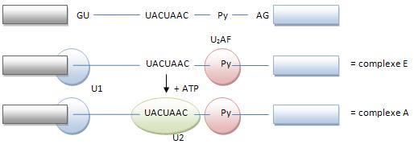
Toutes les interactions commencent par des ARN-ARN. Cette interaction fait apparaître un mésappariement, et permet de présenter le A pour la réaction enzymatique.
U₄, U₅ et U₆ interagissent entre eux et forment un complexe. U₅ reconnaît l’exon avant U₁, et U₆ reconnaît Py. U₁ est ensuite expulsé du système, laisse la place libre, et U₅ prend sa place.
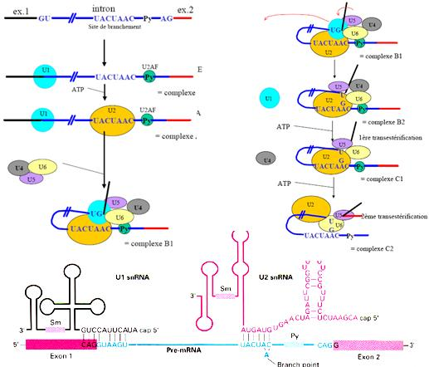
L’épissage est une réaction en « cis ». Si je prends un intron, et que je le modifie en en coupant la moitié et en rajoutant la moitié d’un autre gène, le spliceosome est capable de reconnaître les frontières exon/intron.
Si l’on fait un épissage entre un intron d’un gène et celui d’un autre, on risque d’associer 2 exons qui n’auraient pas dû être associés.
Le gène d’actine des nématodes

L’épissage alternatif
C’est une fonction qui permet la diversification du messager génétique. C’est une fonction essentielle. Pour un preARNm, on peut avoir 2 épissages différents. Ils peuvent être importants pour la croissance, suivant la différenciation. Certains épissages entrainent la mort, alors que d’autres permettent la survie.
Il y a plusieurs types d’épissage :
- En cassette : tous les exons peuvent être conservés, ou un exon peut être épissé
- Exclusif : on a un épissage différent si 2 exons sont différents, un seul des deux est retenu
- Site accepteur interne : dans certains cas, le site accepteur de l’exon est reconnu comme un intron et donc il n’est pas conservé
- Site donneur interne : idem
- Intron conservé : rare, un intron est conservé, la plupart du temps la protéine n’est pas fonctionnelle
- Site polyA alternatif : exon 3’ alternatif, la fin de la protéine est différente

Edition de l’ARNm
Quand on va de l’ADN à l’ARN, l’ARN peut avoir des fonctions différentes dans le cas d’un épissage alternatif. D’un gène on aura plusieurs protéines.
L’édition ne concerne pas l’épissage, mais la modification de la séquence de l’ARNm.
Dans les gènes des mitochondries des trypanosomes, on trouve de nombreuses éditions, qui consistent en des insertions d’U ou des délétions d’U. Ca peut être un phénomène massif, à tel point qu’on n’a plus d’homologie entre les cDNA et le gène.
Dans les mitochondries de plantes, les ARN sont aussi quasiment tous édités, consistant en un changement des C en U, ce qui représente 10% des acides aminés.
Chez la cellule eucaryote supérieure, l’édition est beaucoup plus limitée, et consiste en des mutations ponctuelles. On peut avoir des fonctions différentes. C’est un phénomène hautement régulé.
La cellule peut vérifier la qualité de l’ARNm, grâce à l’épissage qui se fait dans le noyau
Cap 5’ 3’ AAAAAAA
marks PABP
Pour la traduction, il y a nécessité de la reconnaissance du CAP par un complexe. Ce complexe de reconnaissance du CAP, CBC, est surtout important car il permet de fixer le facteur eIF4G. Sa fonction est une fonction de recrutement du ribosome.
Une fois l’action du ribosome effectué, il fixe un facteur RF (release factors), qui fixe SC (surveillance complexe).
Quand le complexe arrive au bout, c’est un signe qui permet à PABP d’aller interagir avec le facteur eIF4G.
Le site se referme, et permet de faire plusieurs traductions pour un même ARNm.
Si l’ARNm présente des erreurs, c’est au niveau de l’épissage. Par exemple, si un intron n’a pas été éliminé :
Cap 5’ 3’ AAAAAAA
marks PABP
La séquence des introns n’a pas de conséquence pour la protéine, il y a peu de pression de sélection. D’un point de vue statistique, la possibilité de présence d’un codon stop dans l’intron, longue chaine, est très élevée.
Le SC balaie toute la séquence, et il va rencontrer un codon stop. N’allant pas jusqu’au PABP, il ne permet pas la circularisation de l’ARN, et donc on n’aura qu’une molécule produite. C’est un système efficace pour éviter de produire des protéines anormales. Il existe cependant beaucoup de variations à ce modèle.
Tant que l’on a la structure circularisée, l’ARN est traduit, tant que l’ARN est stable. S’il est très stable, cette structure est traduite longuement, sinon, la quantité de protéines sera moindre. La quantité de protéine est fonction de la vitesse de synthèse, mais aussi de disparition de la protéine.
Séquence ARE : séquence en éléments A et U
Elle peut être présente en nombre de copies variable, dans les ARN à durée de vie courte. On veut savoir si cette séquence est la seule responsable de cette durée de vie courte. Pour cela, on a pris de l’ARN de globine, et on a mis à l’arrière de ce gène une séquence ARE. On s’aperçoit que le simple fait d’ajouter cette séquence dans ce gène réduit la demi-vie de 10 à 1 heure. On a réduit de 10 fois la durée de vie. On a donc ici la signature d’un ARN instable.
Cette séquence est reconnue par un complexe qui va permettre de dégrader cet ARNm. Quand cette séquence ARE est présente, la durée de vie de l’ARNm est modifiée par un raccourcissement de la queue polyA. D’un point de vue structural :
ARE
AAAAAAAAA

Quand le ribosome fait sa traduction, on a élimination de quelques A à la fin, raccourcissant la queue polyA. A chaque passage de cycle, la queue polyA est raccourcie. Quand il n’y a plus de polyA, l’ARN devient instable, il est dégradé. Ce système permet d’avoir une quantité de protéines extrêmement précise.
Si l’on empêche la traduction, il n’y aura pas de réduction de la queue polyA, et donc pas de déstabilisation. Un ARNm a une durée de vie courte quand il est traduit.
Le cas le plus connu est le récepteur à la transferrine, c’est le premier ARNm à stabilité variable décrit. Le taux de fer intracellulaire doit être extrêmement contrôlé, et quand la cellule a besoin de fer, elle a besoin de produire de l’ARNm des récepteurs à la transferrine. Quand elle n’a pas besoin de fer, il ne faut pas de récepteurs à la transferrine. Si le taux de fer intracellulaire chute, alors l’ARN doit être traduit, et pour cela il est stabilisé. Quand le taux de fer dans la cellule est atteint, il faut arrêter la traduction, et donc dégrader l’ARNm. Ce système fonctionne de la façon suivante :
Les tiges-boucles ressemblent à des séquences ARE. Quand le taux de fer augmente, elles fonctionnent de la même manière. Quand le taux de fer diminue, les séquences sont reconnues par une protéine IRE-BP qui vient la recouvrir et bloque l’accès à la séquence, et donc la déstabilisation, l’ARN est traduit de manière stable.

Complexe d’initiation de la traduction
Les facteurs qui entrent dans la composition du complexe de traduction sont les facteurs eIF (eucaryot initiation factor).
Formation d’un complexe ternaire, ce complexe se met en place indépendamment du ribosome et de l’ARNm.
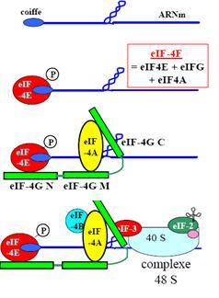I-Mise en place du Ribosome
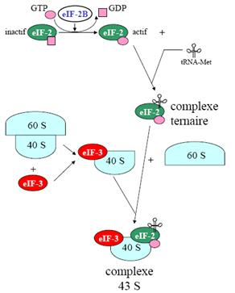
L’ARNm est très structuré (tige-boucle), et AUG n’est pas au bout de l’extrémité 5’.
La coiffe est reconnue par eIF-4A, eIF-4E et eIF-4G.
Ce complexe ne peut pas démarrer la traduction, il lui manque la sous-unité 60S.
Ce complexe peut être assez instable
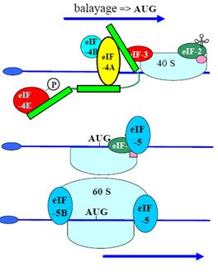
Le processus de balayage est instable, et des structures secondaires entrent en jeu.
Quand il se déplace, le ribosome lit l’ARNm. Une activité hélicase est amenée par eIF-4A. Quand AUG est rencontré, le complexe 48S se déplace, et ensuite, il faut démarrer la traduction. Il y a alors fixation d’un facteur eIF-5, qui se fixe sur eIF-2. A eIF-2 est associé du GTP qui sera hydrolysé, rendant le complexe inactif, éliminant tous les autres facteurs.
Un autre facteur, eIF-5B vient se fixer aussi, et avec eIF-5, ils permettent la fixation de la grande sous-unité.

La région non-traduite de l’ARNm est appelée 5’UTR. Elle peut être très courte, et donc peu structurée, ou longue, et plus complexée, plus structurée, plus stable. Si le ribosome rencontre un ARNm très structuré, il aura plus de mal à se déplacé, et aura donc besoin d’une activité hélicase plus forte que dans le cas d’un ARNm peu structuré. L’activité hélicase sert donc de régulation.
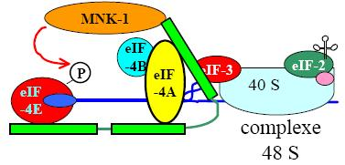
L’initiation de la traduction des ARNm ne dépend pas que des ARNm, mais aussi de la structure des ARNm. Certains ARN sont plus facilement traduits que d’autres.
Ces gènes qui ont une structure très stable et très élaborée correspondent à des catégories bien définies. Dans le cas de gènes qui n’ont pas trop besoin de contrôle, ils ont des 5’UTR courts, alors que pour les gènes qui ont un grand besoin de contrôle, la 5’UTR sera plus longue, pour éviter que le gène soit constamment traduit.

Régulation IT (eIF-4F et eIF-4E)
Les facteurs vus précédemment sont des facteurs généraux. On comprend bien que cette traduction doit être régulée. Le contrôle traductionnel se met en place plus rapidement que ceux de la transcription. Dans les états précoces du développement embryonnaire, au niveau des cellules en cours de différenciation, l’initiation de traduction sera différente suivant un gradient, ce qui permet la différenciation.
eIF-4E joue un rôle dans l’initiation de la traduction. La traduction est CAP-dépendante.
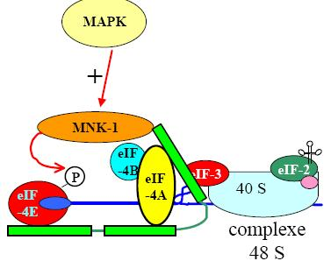
Plus le complexe sera phosphorylé au niveau des eIF-4E et plus l’interaction avec la coiffe est forte, et plus les ribosomes seront recrutés. La traduction sera favorisée. Ca favorise aussi l’activité hélicase, ce qui favorise encore la traduction.
eIF-4E peut interagir avec eIF-4G et avec eIF-4EBP, qui empexeh la fixation d’eIF-4G, donc ils sont en compétition. eIF-4EBP empêche le recrutement du ribosome. C’est un inhibiteur de la traduction. Quand on phosphoryle eIF-4EBP défavorise la reconnaissance de eIF-4E. Donc la phosphorylation a 2 effets : favoriser eIF-4G et inhiber EIF-4EBP.
eIF-4EBP est un répresseur de la traduction (essentiel dans le cout de la prolifération cellulaire).
Le lien entre niveau de traduction et prolifération cellulaire fait que c’est un système extrêmement étudié, dans le cas des tumeurs.

Contrôle de la phosphorylation eIF-4E/eIF-4EBP :
2 moyens, un interne et un externe.
Cytokines
Facteurs de croissance

Hormones eIF-4E
PI3K (phosphatidyl inositol kinase) eIF-4EBP
+ - -
Inositol PI AKT kinases X
PTEN + Niveau externe
FRAP/mTOR X

Il n’y a que les gènes fortement structurés qui répondent à ces stimulations. Dans certains cancers PTEN est inactivé, une faible activité de PI3K suffit, il n’y a plus de contrôle. Les facteurs eIF-4EBP sont des facteurs anti-tumoraux.

eIF-2
Indispensable à la formation du complexe ternaire, activé par échange de GTP/GDP. Elle est soumise à régulation, qui passe par un contrôle de la phosphorylation. Contrôle par la PKR, qui est une protéine-kinase régulée par l’ARN. C’est un inhibiteur de la traduction, qui empêche l’échange eIF2/eIF2(P). PKR est activée par de l’ARN double-brin. Les virus à ARN sont souvent à double-brin, et donc la présence d’ARN double-brin peut être signe d’infection. La cellule se sacrifiera alors plutôt que d’être infectée. Il faut qu’il y ait reconnaissance PKR-ARN double-brin pour que le dimère soit activé, et phosphoryle eIF-2, inhibant la traduction généralement. On a dans ce cas une inhibition qui permet d’échapper aux virus.
PKR est donc un inhibiteur de la traduction, des formes de cancer sont liées à des mutations de cette PKR.

Contrôle de la traduction au cours du cycle cellulaire
Cycle cellulaire :
Phase S
Phase M
G0

Phase G2 Phase G1

START (restriction point), point très important

Pendant la phase G1, on accumule des réserves, on a une phase de traduction très active. Un gène très important chez la levure est CLN3 (cycline D3 chez l’homme), joue un rôle clé dans le contrôle de l’expression d’autres gènes de transcription. La protéine qui en découle a un ARN très structuré, d’autres protéines seront traduites. Elle est sensible à PI3K et a FRAP-mTOR.
Pendant la phase G2, on a un système à peu près analogue, d’autres gènes sont fortement structurés, activés pendant cette phase.
Les choses changent pendant la phase M (très courte), il est connu que la traduction généralisée est inhibée. On a une déphosphorylation de eIF-4E et de eIF-4EBP. On n’a plus de complexe de traduction. La traduction CAP-dépendante est totalement inhibée. Pendant la mitose, il y a des protéines essentielles au passage même de la mitose, et leur production se fat epndant la mitose. Ces protéines doivent être produites alors que la cellule ne peut plus faire de traduction.
Par exemple, l’ornithine-décarboxylase contrôle la synthèse des polyamides et permet la condensation de la chromatine.
Il y a donc certainement un système de secours, un autre système d’initiation de la traduction, indépendant de la coiffe. Ce mécanisme a d’abord été trouvé chez les virus, notamment les picornavirus (polio). Ces virus à ARN ne contiennent pas de coiffe. On pourrait dire qu’ils ne sont pas stables, mais ils ont en fait un système de protection différent. Ces gènes sont quand même traduits. Dans la cellule, il doit donc exister un système pour compenser le système coiffe-dépendant.
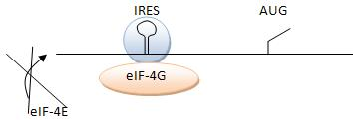
IRES : internal ribosomal entry site
Ce système alternatif, le système IRES, est un système de secours, minoritaire.
De nombreux gènes peuvent être régulés de 2 manières, soit par le système CAP-dépendant, soit pas le système IRES-dépendant.
Les IRES sont des structures d’ARN, les protéines qui s’y fixent sont appelés ITAF, mais on ne connaît pas encore la structure d’un seul. Les structures sont impliquées dans les facteurs de vie ou de mort.

Contrôle de la progression du ribosome
Elle est contrôlée par les activités hélicases.
Des structures peuvent bloquer la progression du ribosome.
Dans les ARNm des transférines, dans la partie 3’ traduite, on a des IRE, séquences déstabilisantes. En l’absence de fer, ces structures sont reconnues par une protéine, IRE-BP, et stabilisent l’ARNm. Quand le fer entre dans la cellule, il est toxique. Pour le détoxyfier, on synthétise de la ferritine, elle même produite par un gène. On empêche le fer de rentrer, et on veut en plus complexer le fer, d’où la production de ferritine. En 5’, on a les mêmes séquences IRE.
Quand il y a trop peu de fer, IRE-BP se fixe, et permet d’incorporer le taux de fer qu’il y a à l’extérieur. Cependant, le fer intérieur ne doit pas être complexé dans ce cas là, pour être utilisé par la cellule. Les structures IRE sont alors reconnues, le ribosome ne peut plus faire sont activité hélicase, et la traduction est arrêtée.
siRNA ou ARN silencer font des traductions sur le double-brin, ils vont de manière spécifique inhiber l’action d’un gène. On l’a découvert chez une plante, notamment le pétunia (charcone synthase). Plus le gène est exprimé, et plus la teinte est forte. On a donc essayé de surproduire la protéine issue du gène. Au bout d’un certain moment, la charcone synthase trop exprimée entraine une couleur blanche, alors qu’on a produit l’ARN en grandes quantités. On sait maintenant que par un mécanisme, en cas de surproduction du gène, de petits ARN double brins sont produits, et on s’est apperçu chez C. elegans qu’on pouvait inhiber l’activité d’un gène en incorporant un petit ARN double-brin.
La conséquence de cela est que les petits ARN double-brins détruisent les ARNm.
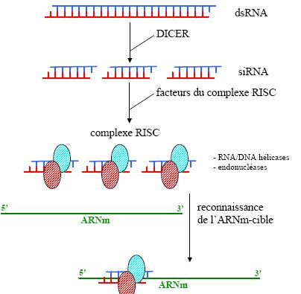
Le complexe a la capacité de fondre le duplexe siRNA et de réassocier le brin complémentaire.
L’ARN est alors coupé en 2.
Pour invalider un gène, il suffit donc de produire les petits ARN spécifiques, c’est une technique très efficace. C’est une source très importante de recherche.

